
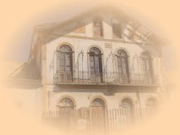
Academia de Letras de Biguaçu
Diploma
José Ricardo Petry Cadeira nº 17
Acadêmico

Cônego Rodolfo Pereira Machado
Patrono

Biguaçu, 14 de maio de 2008

________________________ ________________________ ________________________
Vera Regina S. Barcellos Acadêmico Joaquim Gonçalves dos Santos
Secretária Presidente

